Приложение № 2 к документации о закупке-
Раздел 7. Техническое задание

Техническое задание
на выполнение работ по проведению строительного контроля на объекте «Строительство административно-рекреационного здания» по адресу: Ленинградская область, Приозерский р-н, МО «Громовское сельское поселение, пос. Приладожское, урочище Приладожское, участок № 6, база рыбака и охотника «Гусиное озеро»

1.Общие сведения
1.1. Заказчик: Акционерное общество «Центральное морское конструкторское бюро «Алмаз» (АО «ЦМКБ «Алмаз»).

1.2. Место выполнения работ (адрес Объекта):
1.2.1. Ленинградская обл., Приозерский муниципальный район, МО «Громовское сельское поселение», вблизи пос. Приладожское, урочище Приладожское, участок № 6, база рыбака и охотника «Гусиное озеро».

1.3. Цель выполнения работ:
1.3.1. Работы выполняются в рамках реализации Инвестиционного проекта социального назначения «Строительство административно-рекреационного здания» в соответствии с Инвестиционной программой АО «ЦМКБ «Алмаз» до 2027 г. (одобрена Инвестиционным комитетом АО «ОСК», протокол № ИКЗ31пр от 31.01.2020 г.).
1.3.2. Результатом работ является построенное административно-рекреационное здание с помещениями, позволяющим, осуществлять их нормальную эксплуатацию в соответствии с назначением.

1.4. Сроки выполнения работ:
1.4.1. Общий срок выполнения работ по договору: начало – со дня заключения договора; окончание – не позднее 01.10.2022 г.
1.4.2. Работы выполняются в соответствии с Календарным планом, разработанным на 2 года, в т. ч:
1 этап работ – со дня подписания акта о передаче Объекта под работы (не позднее чем через 3 рабочих дня после подписания договора), окончание – не позднее - 01.12.2021 г.
2 этап работ – начало с 20.01.2022 г., окончание – не позднее 01.10.2022 г.

1.5. Основания для выполнения работ
1.5.1. Настоящее Техническое задание.
1.5.2. Разрешение на строительство № 47-RU47514301-6/1-2019 (Приложение № 1 к Техническому заданию).
1.5.3. Проектно-сметная документация (Разделы ПСД согласно Перечня в 13 томах, приложение № 2 к договору).

1.6. Характеристика объекта строительства
1.6.1. База рыбака и охотника «Гусиное озеро» является действующим объектом.
1.6.2. Вид строительства - новое.
1.6.3. Административно-рекреационное здание со следующими характеристиками:
Здание двухэтажное отапливаемое, с цокольным этажом (техническое подполье), длина – 24,0 м, ширина – 10,4 м, высота – 9,33 м, общая площадь – 512 кв. м.
Фундамент – ленточный заглубленный, опирающийся на бетонное основание (подошву) из монолитного железобетона (М 300). Плита перекрытия (цоколь/1 этаж) монолитная железобетонная.
Наружные стены – из газобетонных блоков толщиной 375 мм марки по плотности D500, по прочности на сжатие В 3,5.
Конструкция плиты перекрытия - монолитный железобетон (М 250) толщиной 150 мм (по расчету).
Кровля – из металлочерепицы, холодная. Конструктив «кровельного пирога» - в разделе АР.
Наружная отделка – штукатурка по основанию из:
- обмазочной пропитки,
- клеевого состава,
- минераловатных плит «Роквул», толщиной 50 мм,
- армирующей пластиковой сетки для наружных работ,
- затирки сетки клеевым/цементным составом,
- грунтовка (пропитка) основания под штукатурку,
- декоративная штукатурка (типа Baumit - короед),
- устройство фальшфахверка из строганного бруса 50х200 мм.
Оконные проемы – 2-х камерный стеклопакет (ПВХ профиль) – 26 шт., в комплекте с москитной сеткой (1/2 проема) и вентиляционным клапаном.
Веранда (на 1-м и 2-м этажах) - закрытая, металлический каркас. Оконные проемы – 1-камерные стеклопакеты в комплекте с москитной сеткой в местах открывания.
Дверные наружные проемы - 5 шт., размером 1000х2010 мм. Дверь металлическая утепленная в комплекте с замком и доводчиком.
Лестница – сборная железобетонная по металлическим косоурам (заводского изготовления).
Цоколь облицовывается «рваным камнем» на цементной основе толщиной 30 мм.
Отмостка здания - с дополнительным утеплением экструдированным пенополистиролом толщиной 50 мм. Плита отмостки - армированная, кладочной сеткой (50х50 d 4 мм) бетонная с минимальной толщиной 50 мм с уклоном от здания I=5-7см/1м шириной 1,2 м.

1.7. Основные виды и этапы выполнения работ:
1.7.1. 1 этап – 2021 г.: подготовительные работы, нулевой цикл, устройство фундаментов, кладка наружных и внутренних стен, устройство перекрытий и кровли, наружные инженерные сети, установка окон и устройство входных крылец и тамбурных групп.
1.7.2. 2 этап - 2022 г.: монтажные и пусконаладочные работы на внутренних и наружных сетях, установка внутренних дверей и витражей на веранде, внутренние и наружные отделочные работы, благоустройство территории.

1.8. Нормативные требования к качеству работ и их результат
Все Работы должны выполняться в соответствии с настоящим Техническим заданием (ТЗ), утверждённым Заказчиком, в соответствии с Проектом производства работ (ППР) с соблюдением нормативно-правовых актов РФ, регулирующих данный вид деятельности, включая, но не ограничиваясь:
• Федерального Закона от 27.12.2002г. № 184-ФЗ «О техническом регулировании»;
• Федерального Закона от 29.12.2004г. № 191-ФЗ «О введении в действие Градостроительного кодекса РФ»;
• Градостроительного кодекса РФ от 29.12.2004 г. №190-ФЗ;
- СП 48.13330.2019 Организация строительства. Актуализированная редакция СНиП 12-01-2004;
- РД-11-02-2006 Требования к составу и порядку ведения исполнительной документации при строительстве, реконструкции, капитальном ремонте объектов капитального строительства и требования, предъявляемые к актам освидетельствования работ, конструкций, участков сетей инженерно-технического обеспечения;
- РД-11-05-2007 Порядок ведения общего и (или) специального журнала учета выполнения работ при строительстве, реконструкции, капитальном ремонте объектов капитального строительства;
- СП 118.13330.2012 Общественные здания и сооружения. Актуализированная редакция СНиП 31-06-2009;
• СП 68.13330.2017 Приемка в эксплуатацию законченных строительством объектов. Основные положения. Актуализированная редакция СНиП 3.01.04-87;
• Методика проведения строительного контроля при строительстве, реконструкции, капитальном ремонте объектов капитального строительства СДОС-04-2009;
• СП 13-102-2003 «Правила обследования несущих строительных конструкций зданий и сооружений».
• ГОСТ 31937-2011 «Здания и сооружения. Правила обследования и мониторинга технического состояния»;
• Положение о проведении строительного контроля при осуществлении строительства, реконструкции и капитального ремонта объектов капитального строительства, утвержденное постановлением Правительства РФ от 21.06.2010 г. № 468;
• Положение по проведению строительного контроля при строительстве, реконструкции, капитальном ремонте объектов капитального строительства СДОС-03-2009.

2. Требования к выполнению работ
2.1. Объем выполняемых работ
2.1.1 От имени заказчика добросовестно и качественно осуществлять строительный контроль за строительными, специальными строительными, монтажными и инженерными работами на объекте. В этих целях исполнитель должен выполнять следующие действия (осуществлять деятельность):
1) Контролировать соответствие выполняемых подрядчиком работ подготовительного периода требованиям проекта организации строительства (ПОС) объекта. Проекту производства работ (ППР), техническим условиям и нормативно-технической документации.
2) Совместно с Заказчиком осуществить проверку рабочей документации на соответствие требованиям руководящих документов и при отсутствии замечаний поставить печать «В производство работ».
3) Контролировать соблюдение графика выполнения работ, утвержденного заказчиком при подписании договора строительного подряда.
4) Осуществлять строительный контроль над качеством выполнения всех строительно-монтажных работ и их соответствием проектной документации и утвержденной рабочей документации, за точным соблюдением строительных норм, правил и технических условий выполнения и приемки общестроительных, монтажных, отделочных и специальных работ, а также особенностей работ, выполняемых в зимнее время.
5) Принимать участие в приемке ответственных конструкций, проведении испытаний конструкций и оборудования, в оценке качества его монтажа, комплексном опробовании и приемке.
6) Принимать участие в освидетельствовании и приемке геодезической разбивочной основы систем, сетей и сооружений инженерного обеспечения для строительства объекта.
7) Своевременно решать вопросы, связанные с необходимостью внесения изменений в Рабочую документацию в соответствии с требованиями ГОСТ Р 21.101-2020, и контроль над соответствием выполняемых работ измененным проектным решениям.
8) Проводить консультации и давать разъяснения по проектной и/или рабочей документации.
9) Решать вопросы и принимать (совместно с соответствующим проектировщиком и заказчиком) проектные решения при возникновении конструктивных или инженерных проблем при производстве работ на протяжении всего периода реконструкции объекта.
10) Проверять наличие паспортов, результатов лабораторных анализов и испытаний материалов, деталей и конструкций, применяемых при строительстве объектов: требовать от подрядчика периодической проверки соответствия качества строительных материалов, деталей и конструкций паспортным данным. Участвовать в отборе образцов и следить за получением результатов лабораторных испытаний.
11) Проводить освидетельствование и оценку совместно с подрядчиком выполненных paбот и конструктивных элементов, скрываемых при производстве последующих работ, а также обеспечить требования по запрещению производства дальнейших работ до оформления актов на освидетельствование скрытых работ.
12) Осуществлять подготовку извещений заказчику о выявленных при реконструкции объектов отступлениях от проектной и/или рабочей документации и нарушениях требований строительных норм и правил, технических условий. Исполнитель обязуется письменно информировать заказчика обо всех обнаруженных недостатках и скрытых дефектах.
13) Осуществлять наблюдение за своевременным и качественным устранением отступлений от проектной документации и или рабочей документации и устранением нарушений требований строительных норм и правил.
14) Осуществляет контроль за соответствием объемов и качества выполненных и предъявленных к оплате строительно-монтажныхpaбoт проектно-сметной документации.
15) Участвовать, совместно с заказчиком, в рассмотрении предложений подрядчика по повышению качества, снижению стоимости и сокращению сроков выполнения работ по договору строительного подряда без изменения объемов работ.
16) Проводить учет объемов и стоимости принятых и оплаченных строительно-монтажных работ, а также объемов и стоимости некачественно выполненных строительно-монтажных работ, затрат на устранение дефектов и переделки с составлением дефектной ведомости по окончании отчетного периода работ, выполненных подрядчиком.
17) Определять объем выполненных строительно-монтажных работ и принимать их от подрядчика при условии соответствия качества выполнения утвержденной проектной документации и рабочей документации, техническим условиям, а также осуществлять проверку и подписание (визирование) ежемесячных актов (КС-2, КС-3 и накопительной ведомости) и другой документации для оплаты этих работ.
18) Контролировать своевременность и правильность ведения журнала производства работ, также своевременность фиксации на отдельном комплекте рабочих чертежей данных об изменениях, внесенных в процессе производства работ.
19) Записывать результаты строительного контроля над строительством в журнал производства работ или составить акты, в которых должны быть указаны:
а) какие отступления от проектной документации или рабочей документации. Дефекты и нарушения технических условий при выполнении строительно-монтажных работ были обнаружены и по чьей вине они произошли.
б) конкретные требования, направленные на устранение выявленных дефектов, отступлений от проектной документации или рабочей документации и нарушений технических условий с указанием сроков их устранения.
20) Следить за своевременным выполнением подрядчиком всех требований и указаний, записанных в журнале производства работ исполнителем.
21) Следить за правильным проведением индивидуальных испытаний смонтированного оборудования с надлежащим оформлением их результатов; согласовывать с соответствующими организациями вопросы, связанные с установкой, опробованием и регистрацией крановых и грузоподъемных coopужений.
22) Контролировать обеспечение своевременного завоза оборудования и приемки оборудования на объекте подрядчиком, условий ею складирования и хранения.
23) Осуществлять контроль за соблюдением требований техники безопасности при производстве строительно-монтажных работ.
24) Осуществлять выборочные проверки соответствия производимых строительных и монтажных работ по строительству объекта проектной и рабочей документации и требованиям СНиП.
25) Осуществлять выборочную геодезическую съёмку и проводить камеральную обработку результатов геодезических измерений. Составлять технический отчёт (а в случае необходимости, проводить фото/видео фиксацию) по результатам строительного контроля и результатов проведённых геодезических измерений.
26) Осуществлять постоянный контроль соответствия выполняемых строительно-монтажных работ, применяемых конструкций, изделий, материалов и поставляемого оборудования утвержденным проектным решениям, требованиям технических регламентов, строительных норм и правил, стандартов, технических условий и иных нормативных документов, включая положения и регламенты, принятые для строительства объекта.
27) Своевременно принимать меры и осуществлять контроль за устранением выявленных дефектов в рабочей документации, ее пересмотр (в случае необходимости).
28) Осуществлять проверку наличия документов, удостоверяющих качество используемых при строительстве конструкций, изделий и материалов требованиям механической, пожарной, санитарно-эпидемиологической, экологической и иным вилам безопасности в соответствии с техническими регламентами, сводами правил, нормами, стандартами Российской Федерации, и удостоверяющих их качество (техническими паспортами, сертификатами, результатами лабораторных испытаний и др.). Исполнитель обязуется немедленно информировать заказчика и принимать необходимые меры, в случае отсутствия или ненадлежащего оформления документов, подтверждающих соответствие установленным требованиям.
29) Осуществлять контроль за выполнением подрядчиком геодезических работ в процессе строительства.
30) Осуществлять контроль наличия и правильности ведения исполнительной документации (исполнительных схем, инструментальной съемки смонтированных конструкций, частей зданий, сооружений и инженерных коммуникаций, общих и специальных журналов работ) и внесение в нее изменений, в связи с выявленными недостатками при производстве строительно-монтажных работ.
31) Участвовать в проведении рабочими комиссиями (приемочными комиссиями) проверок качества отдельных конструкций и узлов, видов строительно-монтажных работ, оборудования и механизмов при их приемке.
32) Участвовать в проверках, проводимых представителями строительного и иных видов надзора, предоставлять совместно с заказчиком и подрядчиком необходимую для проведения проверок информацию и документацию. Обеспечивать контроль за своевременным исполнением предписаний представителей надзора всеми участниками строительства, совместно с заказчиком принимать необходимые меры для исполнения предписаний в установленные сроки.
33) Контролировать, чтобы проектная и рабочая документация постоянно находились на строительной площадке для предъявления их контролирующим органам.
34) Рассматривать и согласовывать исполнительную документацию, изучать и проверять накопительную ведомость в части количества, объемов и стоимости строительно-монтажных работ, согласовывать ее или представлять свои замечания.
35) Контролировать выполнение мероприятий по обеспечению сохранения объектов, расположенных вблизи объекта, включая здания, сооружения, наружные инженерные сети и подъездные дороги.
36) Осуществляет иные мероприятия в целях осуществления строительного контроля, предусмотренные законодательством РФ и договором.

2.2. Требования к последовательности этапов выполнения работ
2.2.1. Строительство Объекта будет проводиться по согласованному с Заказчиком графику производства работ, разработанным в соответствии с Календарным планом, соблюдением норм технической безопасности, пожарной и производственной санитарии, охраны окружающей среды.
2.2.2. В ходе выполнения работ на любом этапе производства работ должен быть обеспечен:
• входной контроль поступающих материалов, изделий, конструкций;
• текущий контроль технологических процессов при производстве работ;
• оперативное информирование Заказчика о ходе выполнения работ и устранения замечаний, выявленных в процессе их выполнения.
2.2.3. Контроль качества работ может быть осуществлён совместно с Заказчиком в любой момент.

2.3. Требования к организации обеспечения работ
2.3.1. До начала проведения работ Исполнитель обязан:
- представить Заказчику списки работников, их паспортные данные и иные сведения, необходимые для оформления соответствующего допуска на объект Заказчика;
2.3.2. Исполнитель обязан письменно предупредить Заказчика в течение 3 (трех) рабочих дней и приостановить работу до получения от Заказчика указаний при обнаружении:
- возможных неблагоприятных для Заказчика последствий выполнения его указаний о способе исполнения Работ и услуг;
- иных обстоятельств, которые грозят годности или прочности результатов выполняемых Работ и услуг либо создают невозможность их завершения в срок, определенный Графиком выполнения работ;
- в случае выявления противоречий, ошибок, пропусков или расхождений в Рабочей документации.
2.3.3. Освидетельствование скрытых работ проводится с обязательным участием представителей Исполнителя, Подрядчика, Организации по авторскому надзору и представителя Заказчика.

2.4. Требования к безопасности
2.4.1. Исполнитель несёт ответственность за обеспечение своих работников средствами индивидуальной защиты, инструментом и приспособлениями, необходимыми для безопасного выполнения работ по осуществлению контроля и надзора за строительством.

2.5. Требования к производству работ
2.5.1. Режим работы персонала Исполнителя при производстве работ устанавливается Исполнителем самостоятельно по согласованию с Заказчиком, но с учетом:
- соблюдения правил внутреннего распорядка, принятого Заказчиком;
- безусловного исполнения Графика выполнения работ.
2.5.2. Контроль качества выполнения работ.
2.5.3. Исполнитель обеспечивает проведение собственными силами (службой контроля качества строительства) контроля качества работ в отношении всех видов работ по документированным процедурам, выполняемым по договору, в соответствии с нормами и правилами Российской Федерации:
- соответствие последовательности и состава выполняемых технологических операций нормативной документации, распространяющейся на данные технологические операции;
- соблюдение технологических режимов, установленных технологическими картами;
- соответствие показателей качества выполнения операций и их результатов требованиям Рабочей документации, технологической и нормативной документации.
2.5.4. При осуществлении контроля качества работ, уполномоченные представители Исполнителя (совместно с представителем Заказчика) обязаны выдавать письменные предписания, содержащие требования по устранению нарушений (несоответствий), допущенных Подрядчиком (субподрядчиками) в ходе выполнения работ на Объекте, с указанием нарушенных требований нормативных документов, Рабочей документации и т.д., а также сроков устранения допущенных нарушений (несоответствий).
2.5.5. Ведение на Объекте журнала замечаний и предложений по ведению строительно-монтажных работ, содержащего в хронологическом порядке сведения обо всех предписаниях, выданных уполномоченным представителем Подрядчика на осуществление контроля качества Работ, с указанием времени оформления предписаний и устранения допущенных нарушений (несоответствий). Журнал замечаний и предложений по ведению строительно-монтажных работ должен быть прошит, пронумерован и заверен подписью Представителя Заказчика.
2.5.6. Проверка качества оформления Исполнительной документации.
2.5.7. Результаты входного контроля должны быть документированы.
2.5.8. Подрядчик обязан обеспечить устранение выявленных в процессе работы и указанных в предписаниях Представителем строительного контроля, других контролирующих органов нарушений и своевременно представлять отчет об их устранении.
2.5.9. Завершение работ и ввод Объекта в эксплуатацию.
Формировать исполнительную документацию необходимо с соблюдением требований нормативной документации и требований к формированию приемо-сдаточной документации в виде прошитых, пронумерованных и скрепленных его печатью книг.
2.5.10. В срок не позднее 3 (трех) рабочих дней до начала работы Рабочей Комиссии на Объекте необходимо предоставить с реестрами Представителям строительного контроля, Заказчику 1 (Один) экземпляр (оригинал) Исполнительной документации для проверки и получить заключение о правильности оформления и комплектности в объеме, соответствующем действующим нормативным документам Российской Федерации.

3.Требования о наличии кадровых ресурсов и их квалификации
3.1. Исполнитель должен обеспечить наличие необходимого количества аттестованного персонала соответствующей квалификации для выполнения надзорных работ.
3.2. Персонал Исполнителя должен иметь соответствующую квалификацию для выполнения работ и отвечать требованиям законодательства Российской Федерации к лицам, осуществляющим выполнение работ по строительству, реконструкции, капитальному ремонту объектов капитального строительства, которые оказывают влияние на безопасность объектов капитального строительства, вступившим в силу 01.07.2017 г., и иметь удостоверения технического надзора на право осуществления контроля и надзора за строительством.

4. Требования к сдаче результатов работ
4.1. Сдача-приемка выполненных работ производится Сторонами ежемесячно путём подписания следующих документов: Отчета строительного контроля и Акта сдачи-приемки выполненных работ.
4.2. Приемка законченного строительством Объекта производится в соответствии с действующим законодательством, строительными нормами и правилами, нормативными документами Ростехнадзора.
4.3. Исполнительная документация ведется в соответствии с Приказом Ростехнадзора от 26.12.2006 № 1128 (ред. от 09.11.2017) "Об утверждении и введении в действие Требований к составу и порядку ведения исполнительной документации при строительстве, реконструкции, капитальном ремонте объектов капитального строительства и требований, предъявляемых к актам освидетельствования работ, конструкций, участков сетей инженерно-технического обеспечения".

5. Требования к сроку гарантии качества выполнения работ:
5.1. Срок гарантии качества работ - период действия договора и следующих 24 (двадцать четыре) месяца с момента подписания итогового акта приемки работ.
5.2. Если в период гарантийного срока обнаружатся недостатки или дефекты, то исполнитель (в случае, если не докажет отсутствие своей вины) обязан устранить их за свой счет в сроки, согласованные с заказчиком и зафиксированные в акте с перечнем выявленных недостатков и сроком их устранения. Гарантийный срок в этом случае соответственно продлевается на период устранения дефектов.

Приложение № 1. Разрешение на строительство.
Приложение № 2. Отчет строительного контроля

Начальник отдела капитального строительства | А.В. Шкунида
СОГЛАСОВАНО:  Начальник 13 отдела | О.А. Лепский

Приложение № 1. Разрешение на строительство.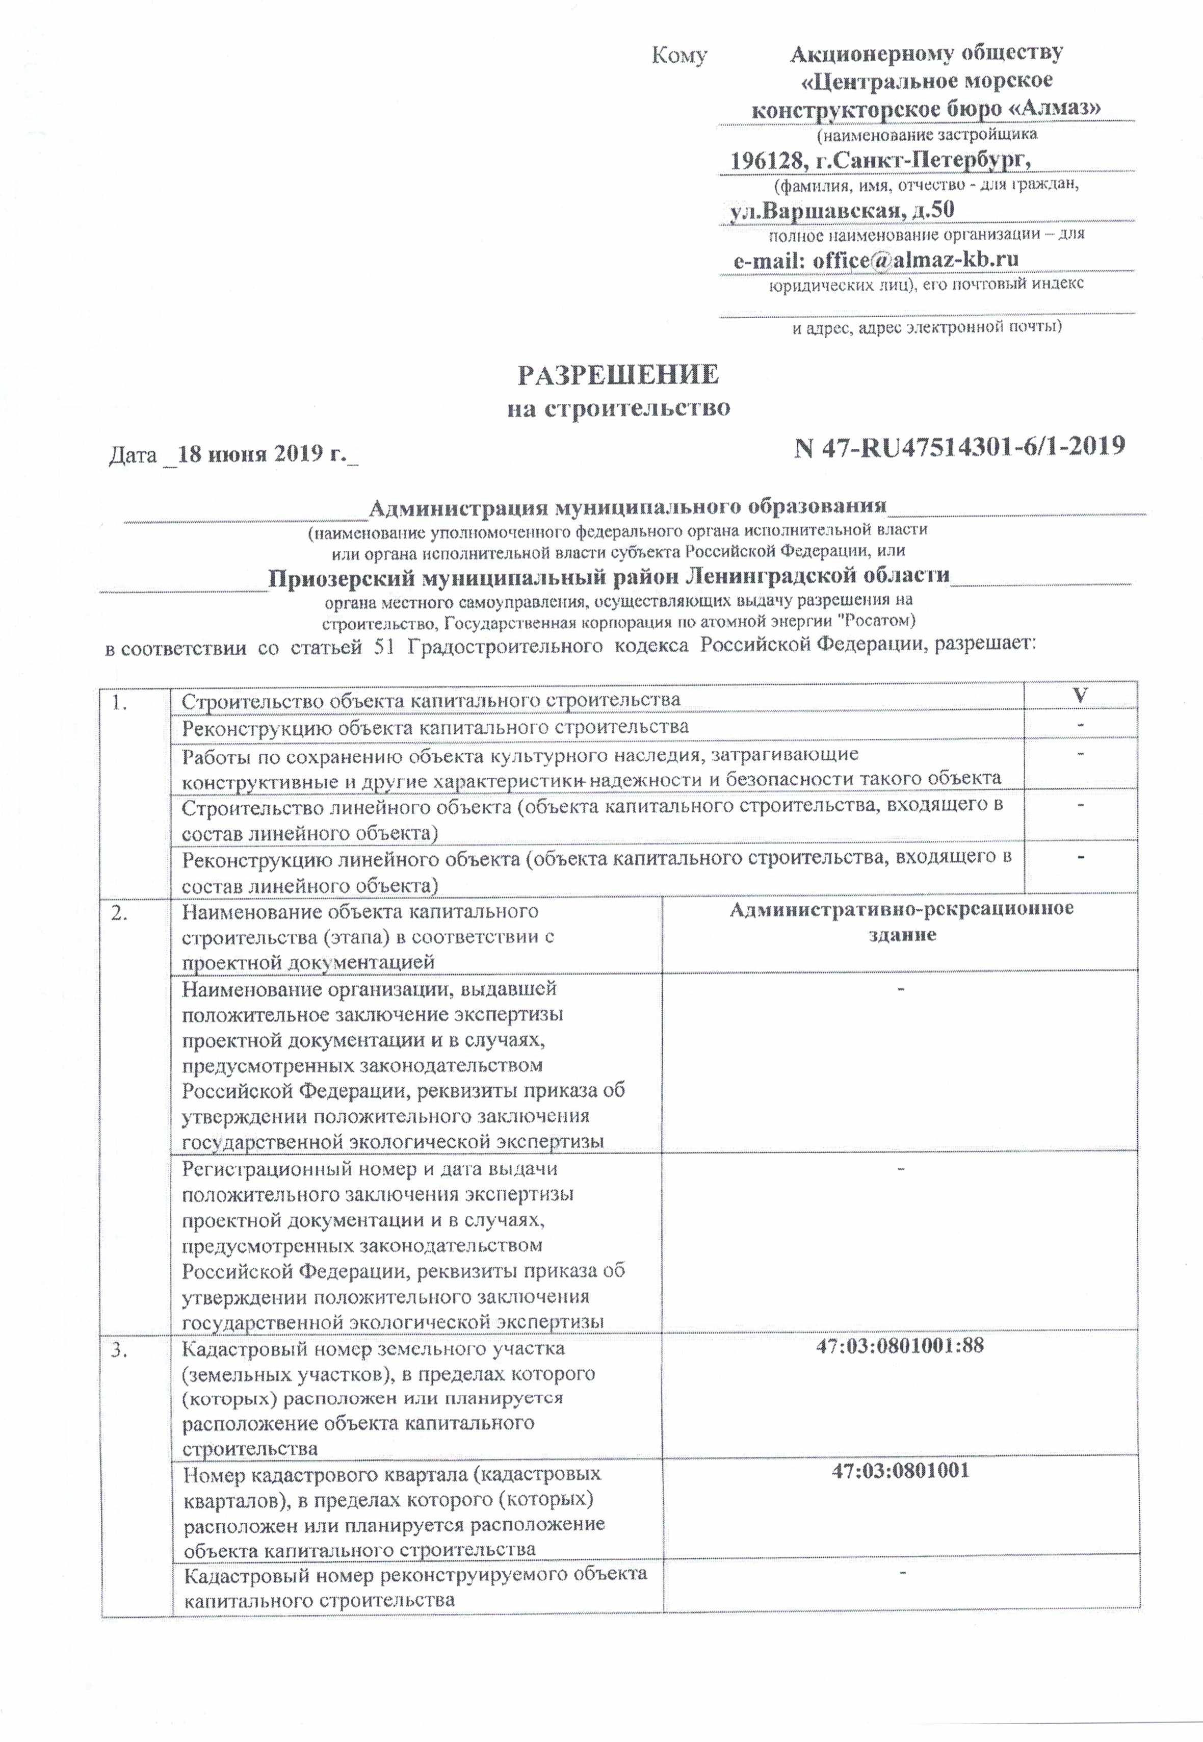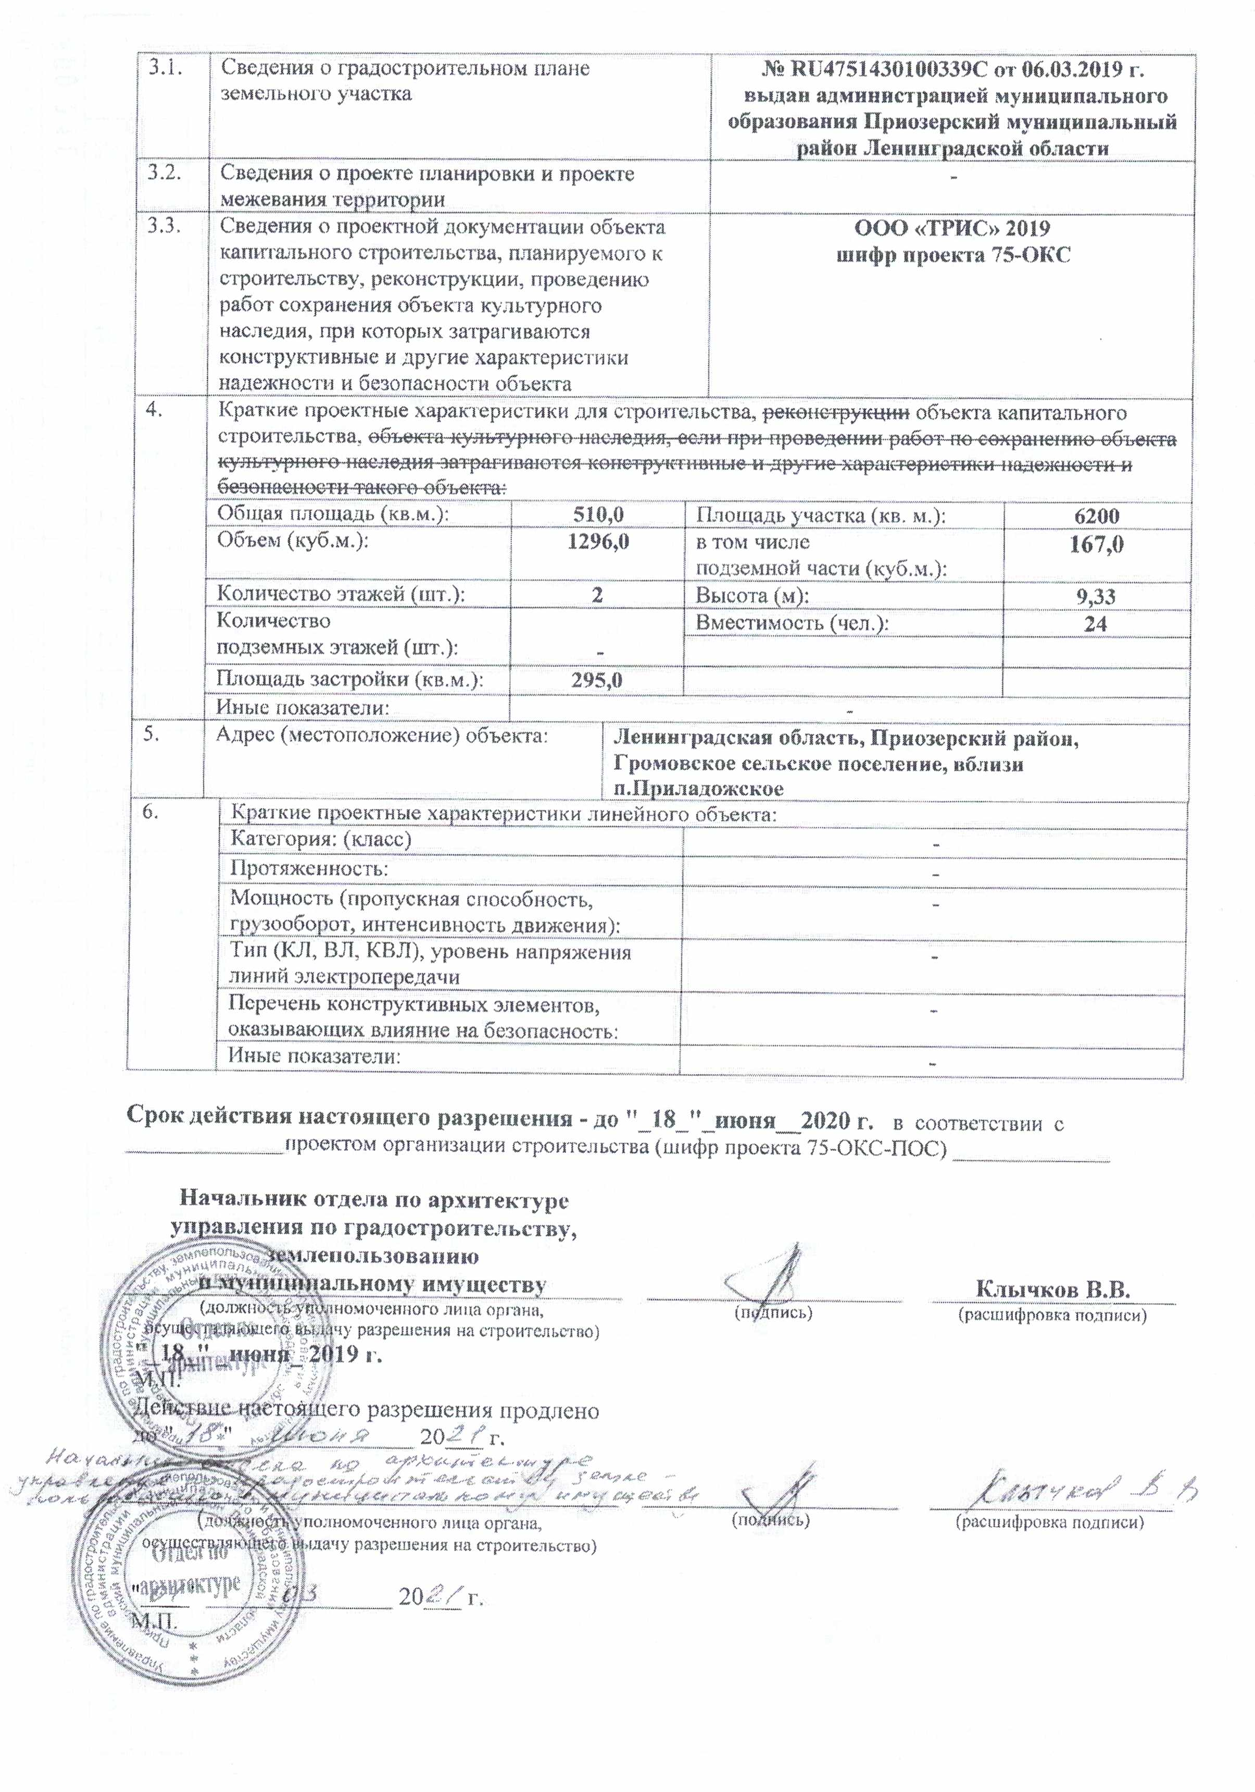

Приложение № 2 к Техническому заданию

Форма
ОТЧЕТ СТРОИТЕЛЬНОГО КОНТРОЛЯ
«___» ______ 20___ года г. Санкт-Петербург
___________ именуемое в дальнейшем «Исполнитель», в лице ___________, действующего на основании ___________ во исполнение договора от «_____» _____________ 20___ года № _________________ (далее — Договор) предоставляет следующий отчет о ходе выполнения работ (далее — Отчет):
- Отчетный период: с «___» _______ 20___ года по «___» _______ 20___ года.
- Состав Отчета:
  - Объем работ по строительству Объекта, выполненный в отчетном периоде;
  - Перечень актов приемки работ, актов освидетельствования Скрытых работ, Ответственных конструкций, участков сетей инженерно-технического обеспечения, подписанных Исполнителем в отчетном периоде;
  - Перечень Рабочей, Исполнительной и иной документации, согласованной Исполнителем в отчетном периоде;
  - Перечень предписаний и замечаний Исполнителя по результатам строительного контроля за отчетный период;
  - Перечень предписаний и замечаний органов государственного строительного надзора за отчетный период;
  - Перечень документов, подтверждающих качество материалов, изделий, конструкций и оборудования, используемых в строительстве Объекта в отчетном периоде;
  - Перечень иных мероприятий (Услуг) по строительному контролю, осуществленных (оказанных) в отчетном периоде;
  - оценка Исполнителем соответствия выполняемых работ Проектной документации, Рабочей документации, и иной документации, используемой при строительстве Объекта, а также соблюдение сроков строительства Объекта за отчетный период (с указанием отступлений, нарушений, их последствий).
- Отчетные таблицы:
3.1. Объем работ по строительству Объекта, выполненный в отчетном периоде:
№ | Вид выполненных работ | Ед. изм. | Объемы работ |  |  |  |  | Примечания
 |  |  | Всего по договору на строительство Объекта между Заказчиком и Подрядчиком | За отчетный период | Нарастающим итогом | Остаток
3.2. Перечень актов приемки работ, актов освидетельствования Скрытых работ, Ответственных конструкций, Участков сетей, подписанных Исполнителем в отчетном периоде:
№ | Наименование документа | Дата | Номер | Примечания

3.3. Перечень Исполнительной и иной документации, согласованной Исполнителем в отчетном периоде
№ | Наименование документа | Дата | Номер | Примечание

3.4. Перечень предписаний и замечаний Исполнителя:
№ | Дата выдачи | Форма выдачи | Краткое содержание | Отметка о выполнении

3.5. Перечень предписаний и замечаний органов государственного строительного надзора за отчетный период:
№ | Дата выдачи | Краткое содержание | Отметка о выполнении

3.6. Перечень документов, подтверждающих качество материалов, изделий, конструкций и оборудования, используемых в строительстве Объекта в отчетном периоде:
№ | Наименование документа, объем партии и мест применения | Завод-поставщик | Номер документа | Дата | Акт Входного контроля | Примечание

3.7. Перечень иных мероприятий (Работ) по строительному контролю, осуществленных (оказанных) Исполнителем в отчетном периоде:
№ | Услуга | Дата | Подтверждающие документы | Примечание

3.8. Оценка соответствия выполняемых работ Проектной документации, Рабочей документации, и иной документации, соблюдение сроков строительства Объекта за отчетный период (с указанием отступлений, нарушений, их последствий):
3.8.1. ___________2.
3.8.2. ___________3.
3.8.3. ___________4.
4. Приложения к Отчету5:
4.1. Копии актов мероприятий строительного контроля;
4.2. Копии предписаний, указаний, приказов и планов мероприятий по устранению Недостатков (дефектов) работ;
4.3. Сведения об исполнении замечаний (относящихся к строительству Объекта) по актам проверок;
4.4. Перечень измененных технических решений проекта с приложением копий;
4.5. Перечень дополнительных (непредвиденных) работ, возникший в процессе строительства Объекта с копиями обосновывающих материалов;
4.6. Копии документов, свидетельствующие об изменении (возможном изменении) графика выполнения (производства) строительных работ;
4.7. Копии документов, содержащих сведения о происшествиях на Объекте (например, протоколы или акты, содержащие описание происшествия и (или) его причины);
4.8. Фотографическая документация (фотоснимки с соответствующими пометками и надписями, сделанные в отчетный период и иллюстрирующие прогресс строительства Объекта).

ЗАКАЗЧИК  ______________________________  (подпись, фамилия и инициалы)  М.П.  ____ ____________ 20__ г. | ИСПОЛНИТЕЛЬ  _________________________________  (подпись, фамилия и инициалы)  М.П.  ____ ____________ 20__ г.

В рамках проведения закупочной процедуры «проект договора»
2 Указывается оценка качества работ, выполненных Подрядчиком в отчетный период; наличие и существо Недостатков (дефектов) работ, если таковые имели место; причины возникновения выявленных Недостатков (дефектов) работ, пути (способы) их устранения; основные мероприятия по контролю качества, проведенные в отчетный период.
3 Приводится анализ хода выполнения основных видов работ и этапов (если применимо), включенных в действующий график выполнения (производства) строительных работ; в случае отставания от плановых сроков необходимо: отразить причины отставания; проанализировать влияние отставания выполнения конкретных работ на связанные с ними последующие работы и влияние этого отставания на окончательный срок завершения строительства Объекта; указать возможные способы устранения данного отставания.
4 Описываются основные проблемы, возникающие в ходе строительного контроля (перечень и содержание проблем, включая ситуации, возникающие по ходу выполнения строительных работ и ведущие к ухудшению качества этих работ и нарушению сроков завершения работ по строительству Объекта); предлагаются возможные способы устранения этих проблем; анализируется результат устранения проблем, установленных в предыдущий период (приведенных в отчете за предыдущий отчетный период).
5 В настоящем Приложении к договору указан примерный перечень возможных документов. Данный перечень при заполнении и предоставлении Заказчику отчета формируется Исполнителем самостоятельно.

